Politechnika Warszawska
Wydział Elektryczny
Informatyka Stosowana
Grafika Komputerowa
Zad 1 - Wirtualna kamera
Jakub Kozaczuk 292899

1. Opis zadania
Celem ćwiczenia jest stworzenie wirtualnej kamery posiadającej 6 stopni swobody ruchu, oraz możliwość przybliżania i oddalania. Kamera musi być sterowalna z poziomu klawiatury a ruch powinien odbywać się w kwantach.
Na scenie maja znajdować się obiekty uzgodnione przedtem z prowadzącym. Obiekty mają składać się wyłącznie z linii.

2. Wykonanie
Program został napisany w języku Java z wykorzystaniem biblioteki javax swing. Obiekty które są wyświetlane to 4 sześciany i 2 piramidy. Poniżej załączony jest zrzut z programu.
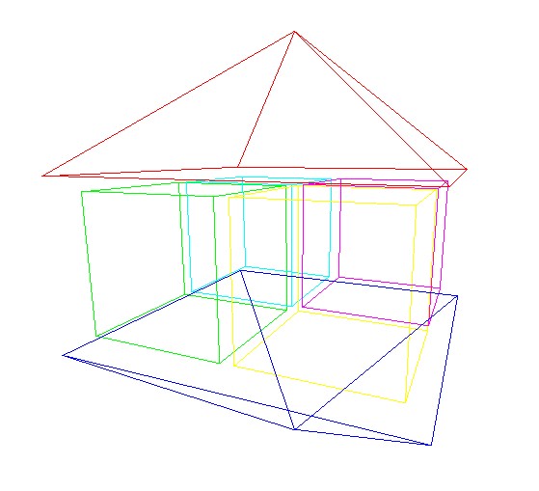
Scena jest stworzona w układzie kamery, tzn. kamera się nie przemieszcza, tylko obiekty. Takie rozwiązanie pozwala na znacznie prostsze rzutowanie obiektów. Wielkość wyświetlanych linii zależy od tego jak głęboko w scenie się znajdują.
Ponieważ układ współrzędnych okna zaczyna się w lewym górnym rogu, i oś Y jest skierowana do dołu, wymagana jest operacja przesunięcia odpowiedniego obiektów i obrócenia osi, tak aby zgadzało się wszystko z układem kamery.

3. Instrukcja obsługi

3.1 Rotacje
Q – rotacja wzdłuż osi Z przeciwnie do ruchu wskazówek zegara
E – rotacja wzdłuż osi Z zgodnie z ruchem wskazówek zegara
W – rotacja do góry
S – rotacja w dół
A – rotacja w lewo
D – rotacja w prawo

3.2 Translacje
↑ - ruch do przodu
↓ - ruch do tyłu
← - ruch w lewo
→ - ruch w prawo
SPACJA – ruch do góry
CTRL – ruch do dołu

3.3 Zoom
Z – przybliżenie
C – oddalenie

4. Testy
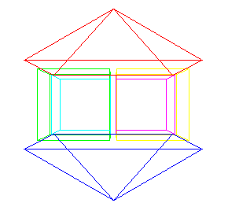
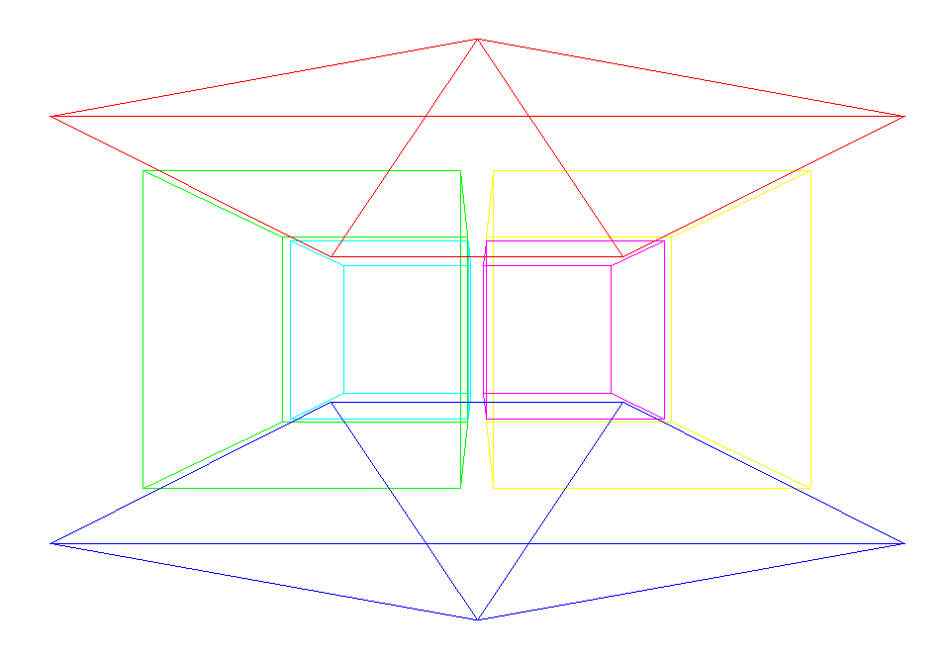
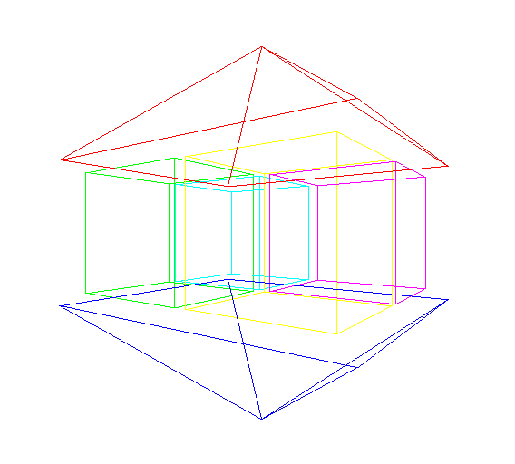
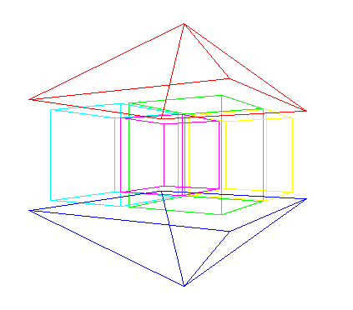
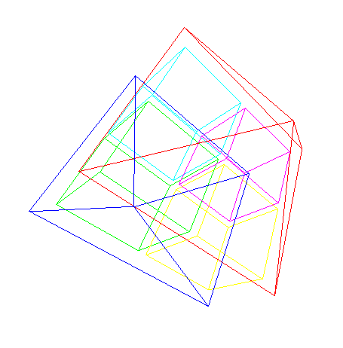
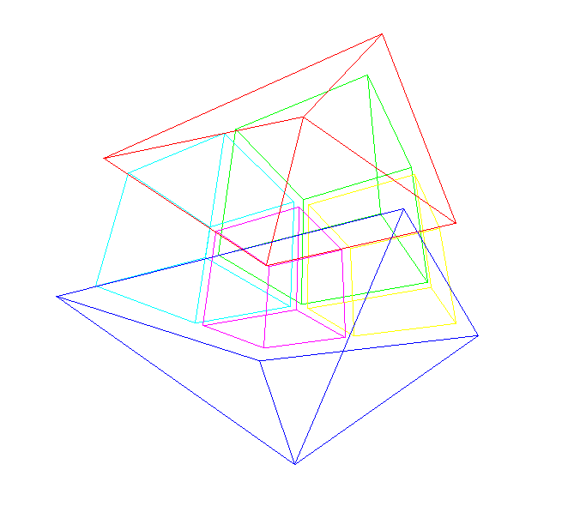
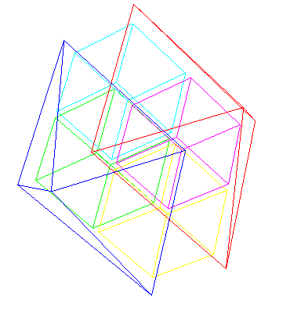

5. Wnioski
Program działa zgodnie z założeniami. Możliwe są wszystkie operacje translacji, obrotu i zoom.

